


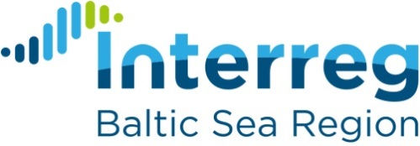
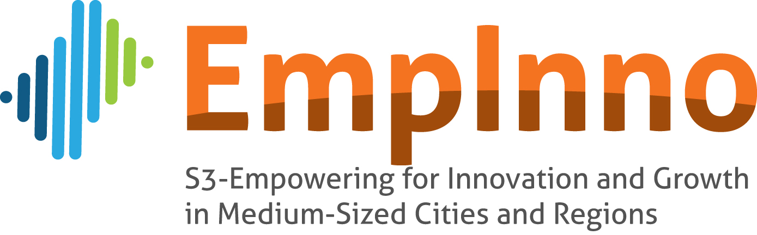


Warsztat pt. „Jak usprawnić współpracę pomiędzy przedsiębiorcami i naukowcami?”
Lublin, dnia 25 kwietnia 2019 roku

Formularz zgłoszeniowy
Warunkiem udziału w Warsztacie jest przesłanie formularza zgłoszeniowego do dnia 23 kwietnia 2019 roku na adres e-mail: m.galczynska@fundacja.lublin.pl . O zakwalifikowaniu do udziału w Warsztacie będzie decydowała kolejność zgłoszeń. Osoby zakwalifikowane do udziału w spotkaniu zostaną poinformowane o decyzji w terminie do dnia 24.04.2019 roku pocztą elektroniczną.

Niniejszym zgłaszam udział następujących osób w Warsztacie:

1. …………………………………………………………………………………………..
Imię i nazwisko

……………………………………………………………………………………………..
Stanowisko

2. …………………………………………………………………………………………..
Imię i nazwisko

……………………………………………………………………………………………..
Stanowisko

………………………………………………………………………………………………………………..
Nazwa podmiotu

………………………………………………………………………………………………………………..
Dokładny adres

……………………………………………………………………………………………..
Telefon, e-mail

……………………………………… ………………………………..
Miejscowość, data Pieczęć i podpis osoby upoważnionej

Projekt „S3-Empowering for innovation and Growth in Medium-Sized Cities and Regions (EmpInno)”
jest realizowany w ramach Priorytetu I Potencjał dla innowacji, Działania 1.2 Inteligentna specjalizacja, Programu Morza Bałtyckiego 2014-2020, współfinansowanego ze środków Unii Europejskiej
w ramach Europejskiego Funduszu Rozwoju Regionalnego.

